# 美國媽媽送兒子iPhone定下18條家規

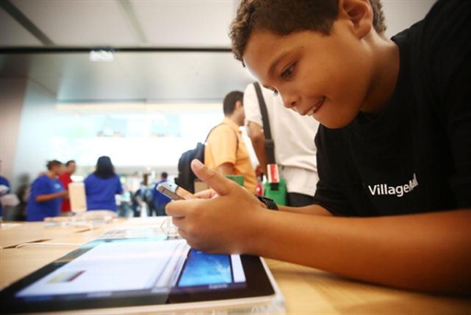 《文章摘自【大紀元訊】》

親愛的Gregory：

節日快樂!相信你現在肯定會為擁有一部自己的iPhone手機而倍感興奮。你現在已經是一個13歲的男孩了，而且是一個負責任的男孩，所以媽媽認為你完全有能力用好這部手機。但是想要接受這個禮物你必須接受合同裡面規定的約束。我希望你能夠理解，只有這樣，媽媽才能把你撫養成為一個全面發展而且能和先進科技“和平共處”的男子漢。希望你能自覺遵守而不是被動地受約束。如果你不能做到以下18條規定的話，我只能將這部iPhone手機收回。

1. **首先要聲明的一點是，這部iPhone手機是我的，是我買的這部蘋果智能手機。現在我將這部手機借給你使用。媽媽是不是很偉大?**
2. **我在任何時候都有權知道這部iPhone手機的密碼。**
3. **如果手機響了就接聽，這畢竟是一部手機。接聽電話時要注意禮貌。如果來電顯示是媽媽或者爸爸，你更要接電話。不可以忽略媽媽和爸爸打來的電話，絕對不允許有這種情況發生。**
4. **在有課的時候，每晚7點半要及時將手機交給媽媽或者爸爸，在周末的時候可以在晚上9點交。晚上我們會將手機關機，在第二天早上7點半開機。在給你的同學打電話時一定要尊重別人家的生活方式。如果你希望身邊的同學或者朋友尊重我們的家庭，那你首先要從自身做起。**
5. **不準帶手機去學校。如果你需要和別人通過手機聯繫，能打電話就別發簡訊，這是生活的基本技巧。**
6. **如果手機掉馬桶里、掉地上或者丟了，你必須對因此產生的維修或者購買新手機的費用負責。你可以做家事、照顧弟妹、幫忙家裡來存錢，也可以將父母給你過生日的錢存起來。上面我說到的情況發生的概率很大，所以你要提前做好準備。**
7. **不允許使用科技伎倆來撒謊或者欺騙別人。不准用手機說一些傷害別人的話。**
8. **如果有些話你不想當面或者在電話上和別人說清楚，不准用手機發送簡訊、電子郵件等方式表達。**
9. **如果有些事你不能在家裡和父母說的話，更不許通過手機發簡訊、郵件等方式向別人表達。首先要從自身找原因。**
10. **不准用手機瀏覽色情信息。只能搜索那些你可以在父母面前拿得出手的問題和信息。如果你有什麼問題的話，最好當面向人請教，尤其是媽媽或者爸爸。**
11. **在公共場合要麼關機，要麼調成靜音放起來。特別是在餐館、影院或者和別人說話的時候。孩子，你是一個非常懂禮貌的人，不要因為這部iPhone而改變自己。**
12. **不能發送或者接收帶有你(或者他人)身體隱私部位的圖片，更不能以此為樂。雖然你很聰明，但是有時候會有人誘惑你這麼做，我相信聰明的兒子知道如何拒絕這種人。一旦你這麼做了，你很有可能會毀掉你的大好年華，甚至你未來的大學生活。網路實際上要比你想像的複雜，有些事情一旦發生了就很難去挽救，尤其是那種能敗壞人名聲的事情。**
13. **不能用iPhone手機錄製特別多的圖片或者視頻資料，其實你根本沒有必要把生活中的每一件事情都記錄下來。好好過自己的生活，這些都會存在你的記憶當中。**
14. **外出的時候把手機留在家裡是一種安全而又明智的決定。這畢竟是一部手機，不是你生活的全部，學著過一種不帶手機的生活。這樣你就會比那些社交控、微博控更強大，因為你能夠坦然地過一種沒有手機和網路的生活。**
15. **盡量下載一些新鮮的或者經典的音樂，不要和你的同齡人一樣都聽相同的歌曲。你們這一代人對音樂的接觸要比人類歷史上任何一代都方便，所以媽媽希望你能夠利用這個機會來拓寬自己的視野。**
16. **時不時地玩一些單詞遊戲或者腦筋急轉彎等益智遊戲，這對提高你的智力有幫助。**
17. **要對現實生活充滿興趣，注意身邊發生的事情，傾聽小鳥的叫聲，時常出去散步或者和陌生人談話，要對現實世界充滿好奇。**
18. **如果你因為這部iPhone手機而將自己的學習或者生活搞得一團糟的話，我會將這部手機收回。我們會就這個問題坐下來好好談談，然後我們再重新開始。請你記住，我親愛的孩子，媽媽和你都在學習，我是你團隊的一員，我們永遠會在一起的。**

我希望以上的這些條款你能夠同意。實際上這份合同裡面所列的注意事項不僅僅適用於這部iPhone手機，也適用於我們的日常生活。現在你生活在一個快速發展而且充滿變革的世界。媽媽相信你有著強大的意志力，相信你不會沉迷於這部iPhone手機。愛你，我親愛的兒子。節日快樂!希望你能喜歡這款很棒的 iPhone手機。